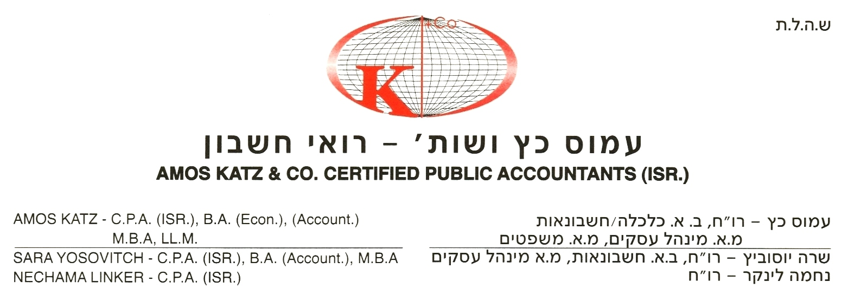

הנדון: תקנות סיוע לשדרות וליישובי הנגב המערבי (הוראת שעה) – החלה על שנת 2012

1. רקע

א. החוק סיוע לשדרות וליישובי הנגב המערבי (הוראת שעה) התשס"ז-2007 (להלן: "החוק"), קובע הטבות שונות לתושבי "אזור קו עימות דרומי" ולמעסיקים תושבי האזור האמור.
"אזור קו עימות דרומי" הוגדר כדלקמן: היישובים אשר בתיהם, כולם או חלקם, שוכנים עד 7 ק"מ מגדר המערכת המקיפה את רצועת עזה (להלן: "יישובי עוטף עזה"), וכן יישובים ואזורים נוספים כפי שיקבע שר האוצר בצו, באישור ועדת הכספים של הכנסת, שמתקיימים בהם אותם השיקולים הביטחוניים שמתקיימים ביישובי עוטף עזה, בשל סמיכותם לגדר המערכת המקיפה את רצועת עזה.

ב. במסגרת הוראת שעה לשנות המס 2007-2009 תוקן סעיף 11 לפקודה, ונוספו בו כל תושבי "אזור קו עימות דרומי" כזכאים לזיכוי ממס בשיעור של 25% מהכנסתם החייבת מיגיעה אישית עד לתקרה שנקבעה, זאת במקום זיכוי בשיעור של 13% שהיו זכאים לו לפני החקיקה האמורה.

ג. כהוראת שעה לשנת 2010, נקבע במסגרת תיקון מס' 2 לחוק, כי מי שהיה תושב אזור קו עימות דרומי במשך כל שנת המס 2010, יהיה זכאי באותה שנה לזיכוי ממס בשיעור של 20% מהכנסתו החייבת מיגיעה אישית עד לסכום תקרה שנקבעה לעניין זה, בכפוף לעמידה בתנאים שנקבעו בסעיף 11 לפקודת מס הכנסה.
בעקבות הוספת היישוב "שדרות" ו"היישובים אשר בתיהם, כולם או חלקם, שוכנים עד 7 ק"מ מגדר המערכת המקיפה את רצועת עזה" כיישובים שתושביהם זכאים לזיכוי ממס בשיעור של 20% כאמור לעיל, נמחקו יישובים אלו מרשימת היישובים שתושביו זכאים לזיכוי ממס בשיעור של 13%.

ד. במסגרת תקנות סיוע לשדרות וליישובי הנגב המערבי (הוראת שעה) (הארכת תחולת סעיף 5(ב) לחוק), התשע"א-2011, הוארכה תחולתן של הוראות אלה לשנה נוספת, גם ביחס לשנת 2011.

ה. לאחרונה תוקן החוק בכך שניתנה אפשרות, באופן קבוע לשר האוצר, באישור ועדת הכספים, להאריך את הוראות סעיף 11 וחלק ב' לתוספת הראשונה לפקודת מס הכנסה, כנוסחן בסעיף 5(ב) לחוק, לתקופות נוספות שלא יעלו על שנתיים כל אחת. תחולתו של התיקון האמור לחוק הינו מיום 1.1.2012.

2. תקנות סיוע לשדרות וליישובי הנגב המערבי (הוראת שעה) – החלה על שנת 2012

ביום 19 בינואר, 2012 פורסמו ברשומות תקנות סיוע לשדרות וליישובי הנגב המערבי (הוראת שעה) (הארכת תחולת סעיף 5(ב) לחוק), התשע"ב-2012, הקובעות כי הוראות סעיף 11 וחלק ב' לתוספת הראשונה לפקודת מס הכנסה, כנוסחן בסעיף 5(ב) לחוק, יחולו גם בשנת הכספים 2012.

כלומר, התקנות מאריכות את התקופה למתן הטבות במס לתושבי יישובי קו העימות הדרומי כהגדרתם בחוק סיוע לשדרות וליישובי הנגב המערבי (הוראת שעה), התשס"ז-2007 וליישובים נוספים כפי שנקבעו בצו של שר האוצר, בשנה נוספת, גם ביחס לשנת 2012, וזאת על פי הסמכות שהוענקה לשר האוצר להאריך את תקופת ההטבה.

לפיכך, מי שהיה תושב אזור קו עימות דרומי (כמוגדר בחוק ובצו) במשך כל שנת המס 2012, יהיה זכאי באותה שנה לזיכוי ממס בשיעור של 20% מהכנסתו החייבת מיגיעה אישית עד לסכום של 233,400 ₪ (סכום מעודכן לשנת 2012), בכפוף לעמידה בתנאים שנקבעו בסעיף 11 לפקודת מס הכנסה.

בכבוד רב,

עמוס כץ ושות'
רואי חשבון

